
Mon expérience du choc interculturel

Titre de l’événement


La rencontre :

Les personnes concernées :

Lieu de la rencontre :

Date/ moment de la rencontre :

Les faits :
Que s’est-il passé (parole/ comportements/ actions…) ?

Ce qu’a provoqué le choc en moi :
Mes sentiments/ émotions sur le moment étaient :

- Colère
- Frustration
- Tristesse
- Déprime
- Joie
- Excitation
- Gêne
- Honte
- …

Mon iceberg : Qu’est ce qui a été touché au niveau de mon identité ?

- Mes représentations
- Mes valeurs
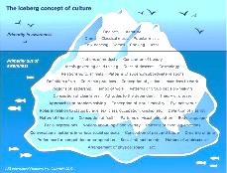
- Mon langage
- Mon mode de pensée
- Mes attitudes
- Ma vision du monde

Si possible, cocher la catégorie du choc culturel concernée :

- La perception de l’espace et du temps
- La relation au corps
- Les rites et croyances
- La structure familiale : système de parenté, répartition des rôles homme/femme
- Le type de sociabilité : accueil, don…
- La relation d’aide
- La représentation du changement : désir ou envie d’évolution

